Урок по биологии с применением педагогической технологии трехмерной методической системы обучения ПТМСО Караева Ж.А.и Кобдиковай Ж. У.

Тема: Обобщение и закрепление по теме: «Опорно-двигательная система человека».

 | 1-этап. Актуализация
1.Что служит опорой тела человека - скелет.
2.Что относится к опорно-двигательной системе? Кости и мышцы.
3.Активная часть опорно-двигательной системы- мышцы.
4. Кости образуют скелет, соединяясь друг с другом при помощи
суставов и хрящей.
5.Какие функции выполняет скелет?
Кроветворную, опорную и защитную.
6.Какие функции выполняют мышцы? Движение и защита.
 | ІІ-этап.
Теория | Для формирования знаний:
- «Узнавание» Найди в тексте новые слова, термины, понятия, отвечающие на вопросы: кто? что? где? когда? какой | 1. Клетки крови образуются в красном костном мозге?  2. Кости образованы костной тканью, которая является  разновидностью соединительной ткани?  3.По форме кости бывают короткие и длинные?  4. По строению выделяют три типа костей: трубчатые, плоские  и смешанные?  5. Снаружи кость покрыта надкостницей? За счет деления клеток  надкостницы кость растет в толщину и восстанавливается.  6. Какие ткани способствуют росту костей в длину? Хрящевые. |  |  | Учителя, составьте задания с участием перечисленных вопросов  по каждому абзацу  для его подетального разбора  Для данного этапа составьте наводящие вопросы(задания) для самостоятельного изучения темы, в процессе выполнения которых ученик смог бы сам назвать тему и сделать выводы, дать определение, вывести формулу и т.д. Для этого рекомендуем использовать в условиях заданий (один или несколько раз) вопросы, соответствующие перечисленным в первой графе микроцелям в «Теории полного усвоения» Б.Блума
2. «Понимание» (описать, объяснить, определить признаки, сформулировать по-другому). Это задания с применением вопросов: почему? зачем? объясни, найди причину…,докажи, придумай и т.д. | 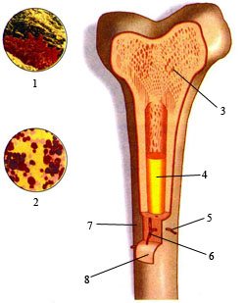  Рассмотрите рисунок и укажите,  из каких веществ состоят кости:  1. клетки костной ткани  2. костный мозг  3. губчатое вещество  4. желтый костный мозг  5-6 сосуды  7. плотное вещество  8. надкостница  1.Какие вещества входят в состав костей?  Органические и неорганические.  2.Почему у детей кости эластичные и упругие?  Органических веществ больше.  3.Какой белок придает костям упругость, гибкость и  эластичность? Оссеин.
3. «Анализ» (определение частей и структуры в заданиях: проанализировать, проверить, провести эксперимент, организовать, сравнить, выявить различия, найти общее. Выделить главное в каждом абзаце) | 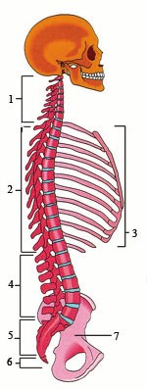  1. Позвоночник образован  33-34 позвонками.  2. Какие отделы позвоночника  обозначены на рис. 1-6?  1. шейный (7)  2-3. грудной (12)  4. поясничный (5)  5. крестцовый (5)  6. копчик (4-5)  3. Сколько изгибов имеет  позвоночник человека? 4 .
4. «Синтез»  а) (соединение частей по-новому: создать, придумать дизайн, разработать, составить план). Приведи в систему…, классифицируй (заполни таблицу, начерти опорную блок-схему, заполни кроссворд, реши, составь ребус и т.д.) б) Сделай вывод, обобщение по всему содержанию текста. в) Дай определение, напиши общую формулу и т.д. | 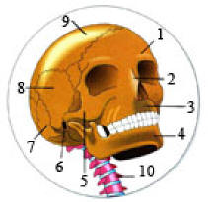  Череп, состоит из мозгового и лицевого отделов. Мозговой отдел черепа образован неподвижно соединенными плоскими костями. Спереди располагается большая непарная лобная кость (1), сверху – теменные (9), с боковых сторон – височные (8), а сзади – непарная затылочная кость (7).  Лицевой отдел черепа состоит из верхней (3)и нижней (4) челюстей, носовых (2), скуловых(5) и других костей. Самыми крупными являются кости парной верхней и непарной нижней челюстей.
Практика: (для формирования умений и приобретения навыков через самостоятельное выполнение практических заданий у доски или на местах за партой):
5. «Применение» Выполни следующие задания ( № ....№.... №...., или упражнения) из учебника, сборника, других источников |  | Тест Мюненберга.  Задание на тренировку распределения и избирательности внимания «Найди слова» (среди буквенного текста вставлены слова найти и подчеркнуть).  Оаошгкостьзщизгибышрраапозвонкибличерепшзлсуставыолоопхрящитгошвнадкостницачапносеиншбскелетздлопаткашьакистьшгозакемышцалгдзчелюстийгепомяплюснаапвыыгрудинаьщогеродничоклроденключицалоелидомребрадлиплюплоскостопиестопабицепсавпогмапыпяаып
6. «Оценка»  (рефлексия) Вырази свое мнение по отношению к событиям, имеющим место в тексте:  а) Как ты думаешь?  б) Как бы ты поступил?  в) Для чего это нужно в жизни?  г) Какое применение может найти? |  | Выберите правильные утверждения  - Пояс нижних конечностей состоит из крестца и практически неподвижно соединенных с ними двух тазовых костей. ( да )  - К грудине прикрепляются 10 пар ребер. (нет)  - Пясть, предплюсна и плюсна входят в состав стопы. (нет)  - Череп, грудина, позвоночник – служат защитой важных органов. (да)  - Соединение позвонков крестца между собой и с костями таза – пример полуподвижного соединения костей. (нет)  - Диафрагма разделяет грудную и брюшную полость и межреберные мышцы участвуют в дыхании. (да)  - Снаружи мышцы покрыты надкосницей .(нет)  - Фасция соединительная оболочка мышцы. (да)  - Мышцы образованны мышечными клетками –миоцитами. (да)  - Каждой кости крепится 4 мышцы антогонисты. (нет)
ІІІ-этап обратной связи (оценивание)
1 - уровень (5 баллов)
Теория:  1. «Узнавание»  Найди в тексте новые слова, термины, понятия, выражения (по каждому абзацу), отвечающие на вопросы: кто? что? где? когда? какой? и другие задания информационного характера. Задания на: различение, узнавание, запоминание, составить список, выделить, рассказать, показать, назвать и т.д. | 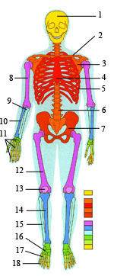  Назовите кости скелета  1 – кости черепа;  2 – ключица;  3 – лопатка;  4 – грудина;  5 – ребра;  6 – позвоночник;  7 – тазовая кость;  8 – плечевая кость;  9 – локтевая  10 - лучевая кости;  11 – кости запястья и кисти;  12 – бедренная кость;  13 – надколенная чашечка;  14 – большая берцовая;  15 – малая берцовая;  16 – предплюсна  17 - плюсна  18 - фаланги пальцев
Практика  5. «Применение»  (по образцу) Применение в сходной ситуации: выполни задания, проиллюстрируй, реши по образцу следующие задания: №….№….или упражнения из учебника, сборника (назв. автора, страница…) | Неподвижное соединение образуется путем срастания костей.  Полуподвижное соединение – это соединение костей с помощью хрящей.  Подвижное соединение – это соединение костей с помощью суставов. Суставы обязательно включают следующие элементы: одной кости; головку другой кости; суставную сумку; внутрисуставные связки; суставную жидкость, суставную впадину.  Вставьте в предложения пропущенные слова.  1. При повреждении и растяжении связок в суставе происходит  смещение костей больше допустимой величины или изменение  их обычного направления.  2. При вывихе суставная головка одной кости может выйти из  суставной впадины.  3. Переломы бывают открытыми и закрытыми. При открытом переломе  происходит повреждение кровеносных сосудов, мышц и кожи.
Результат: Формирование 1-уровня компетентности (удовлетв.)
2 - уровень (+ 4 балла)
Теория:  2. «Понимание»  Понимание (описать, объяснить, определить признаки, сформулировать по-другому). Это задания с применением вопросов: почему? зачем? объясни, докажи, придумай и т.д.  3. «Анализ» (определение частей и структуры в заданиях: проанализировать, проверить, организовать, сравнить, выявить различия, найти общее. | 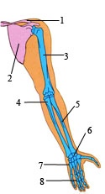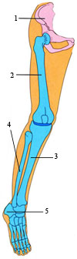  рисунок 1 рисунок 2  Используя рисунки, выберете и зашифруйте правильные ответы  Пример: Какие кости образуют скелет свободной нижней конечности?  Ответ: рис.2 - 2,3,4,5  - Какие кости образуют плечевой сустав? рис.1- 2,3  - Какие кости образуют тазобедренный сустав? рис.2- 1  - Какие кости являются самыми широкими? рис.1 -2; рис.2- 1  - Какие кости образуют локтевой сустав? рис1.-4,5  - Какие кости образуют плечевой пояс? рис1 -1,2  - Какие кости длинные трубчатые? рис1.3,4,5 рис.2 2,4,3.  - Пястные кости? рис.1-7  - Малая и большая берцовая кости? рис.2-3,4  - Фаланги пальцев? рис.1 -8  - Пяточная кость? рис.2 -5
Практика:  5. «Применение»  (в измененной ситуации) №……№….задач или упражнений (указать учебники, сборники, авторы, стр…) или учитель, сами придумайте задания на применение в измененной ситуации | 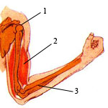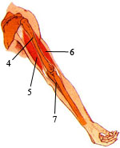  Используя рисунки вставьте пропущенные слова.  Работа мышц  1 – двуглавая мышца плеча (бицепс), сокращаясь, укорачивается;  2 – локоть сгибается; 3 – трехглавая мышца (трицепс) ослабляется;  4 – трицепс, сокращаясь, укорачивается; 5 – бицепс расслабляется и удлиняется; 6 – локоть выпрямляется.
Результат: Формирование 2-уровня компетентности ( 5+4=9 баллов = «хор.»)
3 - уровень (+ 3 балла)
Теория:  4. «Синтез»  а) Задания на синтез (соединенияе частей по-новому: создать, придумать дизайн, разработать, составить план). Приведи в систему…, классифицируй (заполни таблицу, начерти опорную блок-схему, заполни кроссворд, реши, составь ребус и т.д.) б) Сделай вывод, обобщение по всему содержанию текста. в) Дай определение, напиши общую формулу и т.д.  Практика:  6. Оценка  (рефлексия) (рефлексия) Вырази свое мнение по отношению к событиям, имеющим место в тексте:  а) Как ты думаешь?  б) Как бы ты поступил?  в) Для чего это нужно в жизни?  г) Какое применение может найти | 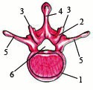  Строение позвонка:  1 – тело позвонка;  2 – дуга позвонка;  3 – суставный отросток;  4 – остистый отросток;  5- поперечный отросток;  6 –позвоночное отверстие.  Виды позвонков  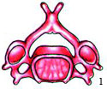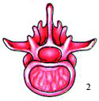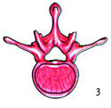  1 – шейный позвонок; 2 – грудной позвонок; 3 – поясничный позвонок  Каждый позвонок имеет тело, дугу и ряд отростков. Позвонки располагаются друг над другом, соединяются между собой хрящами, образуют спинномозговой канал, в который заключен спинной мозг.  Шейные позвонки (первый, второй) участвуют в повороте головы. Поясничные позвонки имеют более массивное тело, так как на них падает большая нагрузка. Крестцовые и копчиковые позвонки соединяются неподвижно друг с другом – срастаются.  - Какие клетки составляют костную ткань?  Остеоциты- клетки за счет которых кость растет.  - Из чего состоит межклеточное вещество костной ткани?  Из основного вещества оссеиновых волокон ( белка – коллагена) и неорганических соединений ( сульфата и карбоната кальция).  - За счет чего кость растет в толщину и за счет чего в длину?  - У молодого петуха удалили часть бедренной кости, оставив надкостницу. Через некоторое время кость у петуха восстановилась,  Что доказывает этот эксперимент?  За счет деления внутренних клеток надкостницы кость растет в толщину, за счет гладкого хряща в длину. У петуха оставили надкостницу, поэтому кость восстановилась.  - На рост костей влияет гормон гипофиза соматотропин.  - Почему при больших нагрузках наступает мышечное утомление?  Нехватка кислорода и накопление молочной кислоты, растяжения суставов и «усталость» нервных центров.
Результат: Формирование 3-уровня компетентности ( 9+3=12 баллов = «отл.») =
= полной компетенции по данной теме

